**EXPERIENCIA PERSONAL EN PROCESOS SOCIO-CULTURALES.**

**Desde Cuerpo y Tambor estado vinculando directamente a niños y jóvenes a través de la música, los cuales se mantienen activos en la comunidad salvaguardando la identidad cultural que les permite hablar a través del tambor.**

**Los años que llevo trabajando con jóvenes en la comunidad me ha permitido crecer como persona, todo estos procesos que he llevado acabo es utilizando la cultura como herramienta de intervención social para empoderar a los niños y jóvenes del territorio y así podamos ser agente de cambio para una mejor comunidad y el Barrio de Nelson Mandela no sea señalado solo como un barrio donde hay atracos y pandillas, sino donde hay colectivos de jóvenes colocando su grano de arena para generar un mejor vivir.**

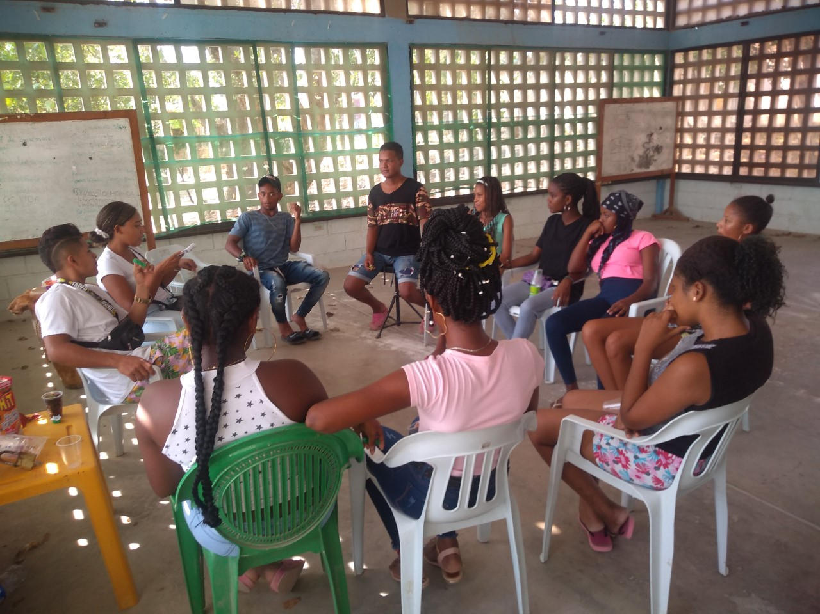

**Enero – 15 - 2019**

En esta imagen resalto el acompañamiento a la Cara de Comercio de Cartagena y Corporación Social Cuerpo y Tambor.

Desde el espacio socio-cultural liderando el proyecto escuelas de veranos, donde los jóvenes de la comunidad de Nelson Mandela, realizarían un proceso de formación y reconocimiento de la memoria colectiva de la misma comunidad y como a través del arte y la cultura se podría narar la misma, en la búsqueda de reconocerla, empoderarse y no repetirla.

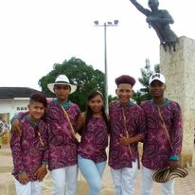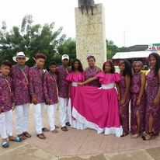

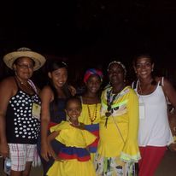

**Octubre – 12 – 2018**

En calidad de trabajadora social, realizo en esta ocasión acompañamiento a la Corporación social Cuerpo y Tambor, al Festival de Tambores en San Basilio de Palenque, sustentando para la población intervenida como el cambiar el espacio rutinario serviría como herramienta motivadora de cambio.

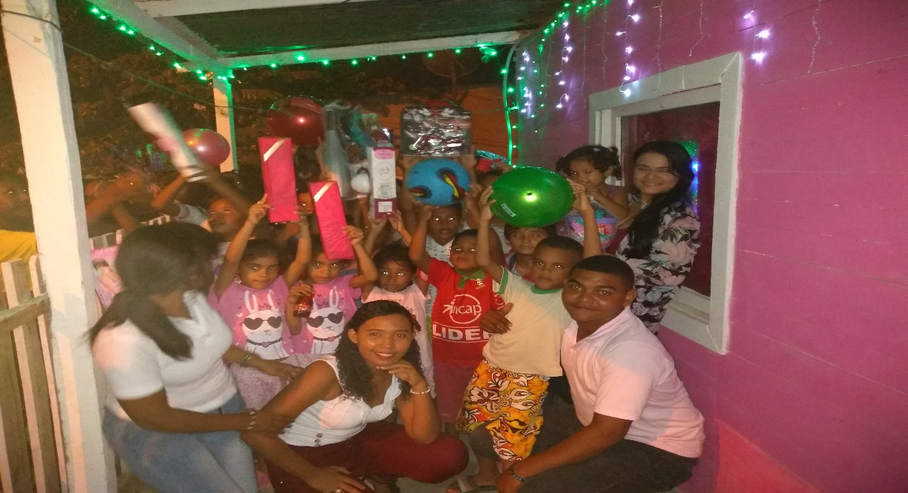

ENTREGA DE REGALOS A LOS NIÑOS DEL BARRIO NELSON MANDELA

Proyecto que he liderado y participado:

* Cuerpo y Tambor.
* Cuidado de mi cuerpo
* Ágape bullerenguero.
* Fui ganadora de la convocatoria OCHOEME liderada por el IPCC en la línea de creación literaria, donde realicé un cuento de una mujer contemporánea que le aporta a la cultura.

A continuación, los distintos festivales donde he hecho acompañamiento a

Cuerpo y Tambor.

FESTIVAL DE TAMBORES DE SAN BASILIO DE PALENQUE.

año: 2014- 2015 - 2016 - 2017

FESTIVAL REGIONAL DE LA GAITA EN CARTAGENA DE INDIAS.

año: 2016 - 2017

FESTIVAL DE BULLERENGUE DE PUERTO ESCONDIDO CORDOBA.

año: 2018

FESTIVAL NACIONAL DEL FOLCLOR EN CARTAGENA.

año: 2018

FESTIVAL DE MUSICA Y GASTRONOMICO DE CARTAGENA. (FESTIVAL DEL FRITO)

año: 2017

FESTIVAL Y FIESTAS NOBEMBRINAS DEL MAHATES BOLIVAR.

año: 2017

FESTIVAL DE BULLERENGUE DE MARIA LA BAJA BOLIVAR

año: 2017